课程教学进度计划表

一、基本信息

|  |  |  |  |  |  |
| --- | --- | --- | --- | --- | --- |
| 课程名称 | 健康服务与管理技能 | | | | |
| 课程代码 | 2170038 | 课程序号 |  | 课程学分/学时 | 3/48 |
| 授课教师 | 杨滢晖 | 教师工号 | 24088 | 专/兼职 | 专职 |
| 上课班级 | 健康服务B22-2 | 班级人数 | 44 | 上课教室 | （2-16（双）周）12号楼302  （1-16周）  12号楼301 |
| 答疑安排 | 每周四下午13:00-15:00 | | | | |
| 课程号/课程网站 | 云班课1634782 | | | | |
| 选用教材 | 《健康服务与管理技能》，许亮文、关向东，人民卫生出版社，2020第1版 | | | | |
| 参考教材与资料 | 1.《健康服务与管理导论》，郭清，人民卫生出版社，2020年第1版；2.《健康管理学》，郭姣，人民卫生出版社，2020年第1版；3.《实用健康管理学》，张庆军、祝淑珍、李俊琳，科学出版社，2020年第1版 | | | | |

二、课程教学进度安排

|  |  |  |  |  |
| --- | --- | --- | --- | --- |
| 课次 | 课时 | 教学内容 | 教学方式 | 作业 |
| 1 | 2 | 绪论（1） | 讲授学习法 |  |
| 2 | 2 | 绪论（2） | 讲授学习法 |  |
| 3 | 2 | 健康相关的问卷与量表的编制及评价（1） | 讲授学习法 |  |
| 4 | 2 | 健康相关的问卷与量表的编制及评价（2） | 讲授学习+案例分析 | 课堂练习 |
| 5 | 2 | 临床检查检测及意义（1） | 讲授学习法 |  |
| 6 | 2 | 临床检查检测及意义（2） | 讲授学习+案例分析 | 课堂练习 |
| 7 | 2 | 健康监测与评估（1） | 讲授学习法 |  |
| 8 | 2 | 健康监测与评估（2） | 讲授学习+案例分析 | 课堂练习 |
| 9 | 2 | 慢性病风险评估常见方法（1） | 讲授学习法 |  |
| 10 | 2 | 慢性病风险评估常见方法（2） | 讲授学习+案例分析 | 课堂练习 |
| 11 | 2 | 常见慢性病干预技术（1） | 讲授学习法 |  |
| 12 | 2 | 常见慢性病干预技术（2） | 讲授学习+案例分析 | 课堂练习 |
| 13 | 2 | 健康管理常见干预技术（1） | 讲授学习法 |  |
| 14 | 2 | 健康管理常见干预技术（2） | 讲授学习+案例分析 |  |
| 15 | 2 | 健康管理常见干预技术（3） | 讲授学习+案例分析 | 课堂练习 |
| 16 | 2 | 常见功能退化的检测与干预（1） | 讲授学习法 |  |
| 17 | 2 | 常见功能退化的检测与干预（2） | 讲授学习+课堂讨论 | 课堂练习 |
| 18 | 2 | 常用应急救护技术（1） | 讲授学习法 |  |
| 19 | 2 | 常用应急救护技术（2） | 讲授学习法 |  |
| 20 | 2 | 家庭健康服务与管理技能（1） | 讲授学习法 |  |
| 21 | 2 | 家庭健康服务与管理技能（2） | 讲授学习法 |  |
| 22 | 2 | 健康服务与管理其他技能（1） | 讲授学习法 |  |
| 23 | 2 | 健康服务与管理其他技能（2） | 讲授学习+课堂讨论 | 课堂练习 |
| 24 | 2 | 课程内容回顾 | 讲授学习法 |  |

三、考核方式

|  |  |  |
| --- | --- | --- |
| 总评构成 | 占比 | 考核方式 |
| 1 | 笔试 | 50% |
| X1 | 实训报告 | 20% |
| X2 | 课堂展示 | 20% |
| X3 | 出勤率+课堂表现 | 10% |

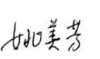任课教师：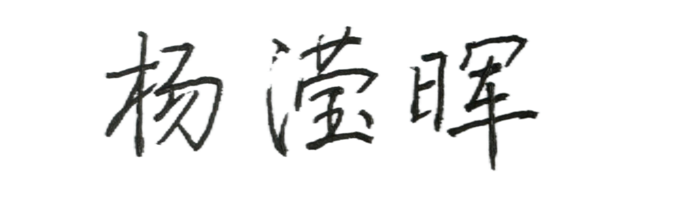 系主任审核： 日期：2025.2.21